Plegma OpenBMS
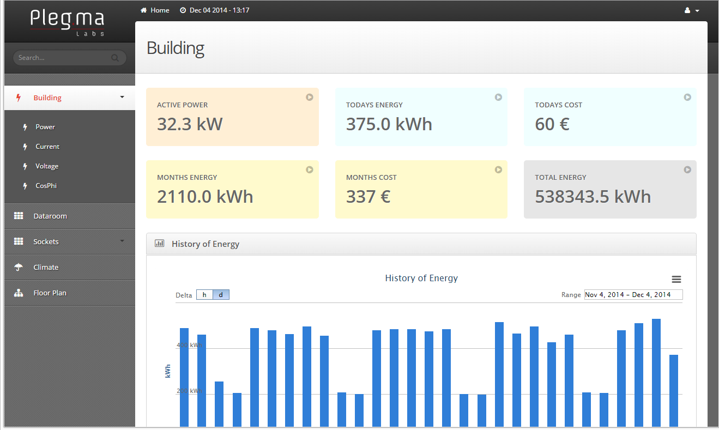
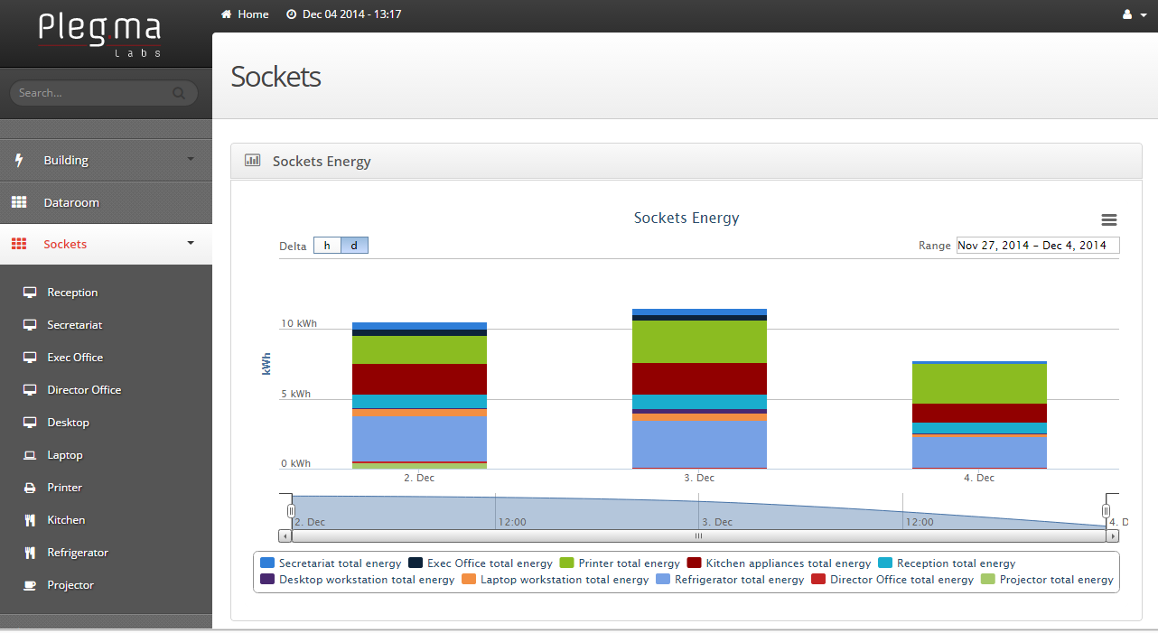
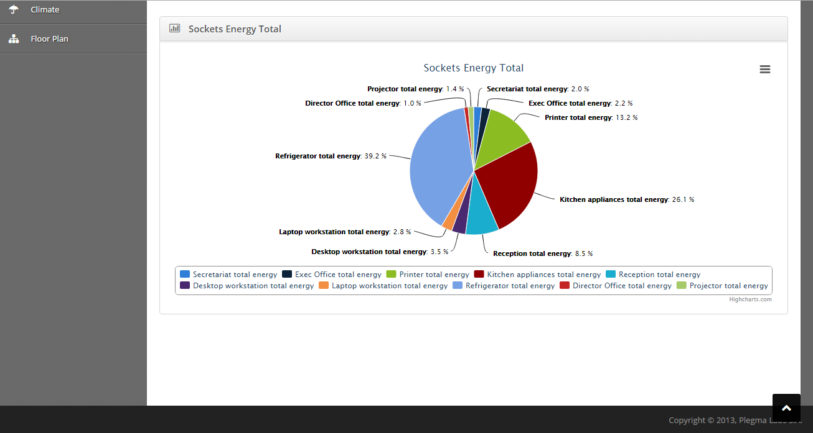
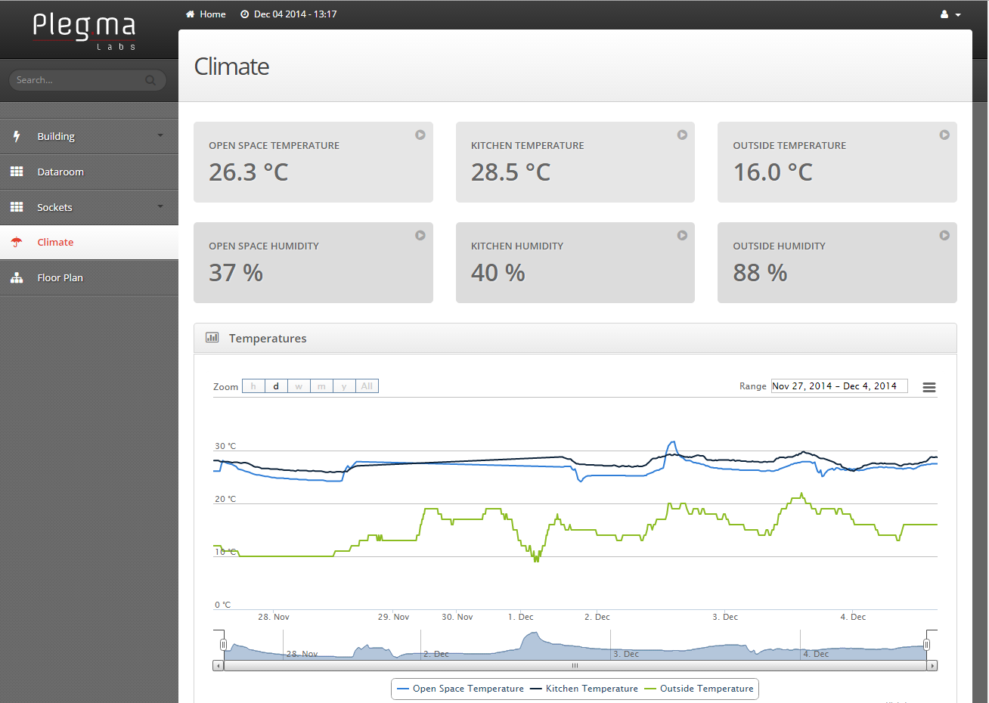
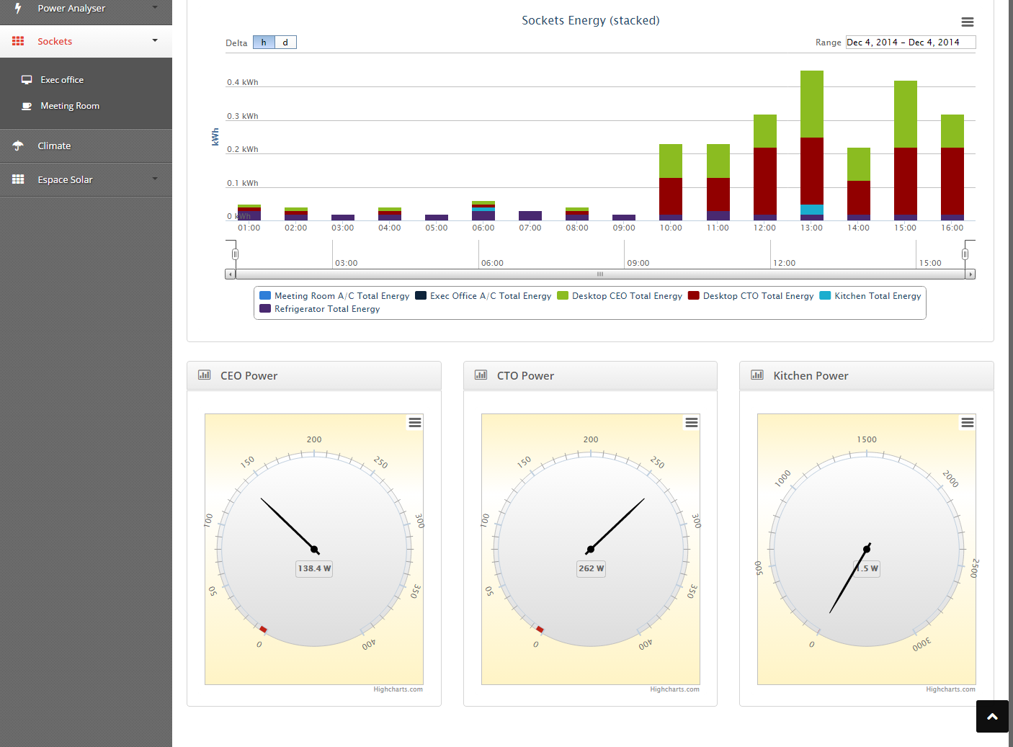
To Plegma OpenBMS είναι ένα open-source building managment systems (BMS) το οποίο βασίζεται σε ένα δημοφιλές Internet of Things integration platform (OpenHab) και ετσι καταφέρνει να είναι συμβατό με περισσότερα από 100 πρωτόκολλα και τεχνολογίες αισθητήρων / ΙοΤ hardware που συναντά κανείς σε ένα (έξυπνο) κτήριο, άρα αντιμετωπίζει με επιτυχία το “vendor lock-in” πρόβλημα των proprietary BMS λύσεων.
Απευθύνεται σε διαχειριστές (facility managers) επαγγελματικών κτηρίων, που θέλουν να εξοικονομήσουν ρεύμα και να βελτιώσουν/αυτοματοποιήσουν κάποιες από τις λειτουργίες του κτηρίου κάνοντας το πιο “έξυπνο”. Η τοποθέτηση/εγκατάσταση μπορεί να γίνει απευθείας από τον τελικό χρήστη ή από κάποια εταιρία που εγκαθιστά έξυπνους μετρητές. Το σύστημα έχει την δυνατότητα ανάλυσης/παρουσίασης της κατανάλωσης ρεύματος με διάφορους τρόπους για να διευκολύνει τον χρήστη να εντοπίσει τις ευκαιρίες εξοικονόμησης, καθώς και την παραμετροποίηση αυτοματισμών/alerts μέσα από ένα rule engine.
Ελάχιστες απαιτήσεις για την λειτουργιά του είναι ένας υπολογιστής (π.χ Raspberry Pi, Beagle Bone, Intel NUC) και κάποιοι αισθητήρες κατανάλωσης ρεύματος (π.χ. έξυπνες πρίζες ή αναλυτές ρεύματος για πίνακα)
https://github.com/ellak-monades-aristeias/PlegmaOpenBMS

